简单的联机五子棋
Simple online Gobang

学 院（系）： 电子信息与电气工程学部
专 业： 自动化
学 生 姓 名： 顿佳璇
学 号： 201882052
指 导 教 师： 张颖杰
评 阅 教 师： 张颖杰
完 成 日 期： 2020.4.8

大连理工大学
Dalian University of Technology

注：本模板借鉴大连理工大学硕士学位论文的格式，如有未尽事宜，请参照大连理工大学硕士学位论文模板
阅后删除此文本框。

摘 要
在荒废了一个学期没有写Java之后，假期作业让写一个联机的五子棋，这就得重新复习一下上个学期的所学了，不过总体来说还是比较简单的，不会用到很多很深奥的技术。
本来是计划好好的利用JavaFX和Mybatis框架，或者说利用SSM框架写出一个比较不错的五子棋。但是由于一些出乎预料的事情，导致我用来编写程序的时间非常的少，
在时间十分紧促的情况下，我只用到了基本的JavaFX和网络流的相关知识写出了这个比较简单的五子棋，经过测试已经排除了比较多的BUG，能够正常游玩了。由于没有使用数据库，对局的信息都是实时的，并不会保存下来，也不会保留用户的相关信息。
本程序暂时不支持跨局域网的联机对战，只能够支持局域网内对战，因为如果要实现跨局域网的联机，需要在公网上搭建一个服务器用来接收对局和聊天的信息，这个虽然不难实现，但是作为一个练手项目来说还是不太需要的。本程序运行需要一个用户成为主机“建房”，然后另一个用户通过连接主机的IP地址，利用Socket通信实现联机对战及聊天。
关键词：五子棋；JavaFX；联机；

Simple Online Gobang

Abstract
After a semester of neglect without Java, the vacation assignment allows you to write an online Gobang, which requires you to review what you learned in the last semester, but it is still relatively simple in general, and will not use many very profound technologies.
It was planned to make good use of JavaFX and mybatis framework, or use SSM framework to write a better Gobang. But because of some unexpected things, I spent very little time writing programs,
In the case of very short time, I only used the basic knowledge of JavaFX and network flow to write this simple Gobang. After testing, I have ruled out more bugs and can play normally. Since no database is used, the information of the counterpart office is real-time, and will not be saved, nor will the relevant information of the user be retained.
This program temporarily does not support cross LAN online battle, only can support LAN internal battle, because if you want to achieve cross LAN online, you need to build a server on the public network to receive the information of the game and chat, which is not difficult to achieve, but as a hands-on project, it is not very necessary. In order to run this program, one user needs to be the host "building a house", and then another user uses socket communication to realize online battle and chat by connecting to the host's IP address.
Key Words：Gobang；JavaFX；Online

目 录
摘 要 I
Abstract II
1 棋盘和棋子 1
1.1 棋盘的绘制 1
1.2 棋子的设置以及绘制 2
1.3 棋盘信息的保存 2
2 胜负判定 3
3 联机对弈 3
3.1 联机方式 4
3.2 信息封装 4
3.3 信息传输方式 5
4 其他 5
结 论 6
附录 格式化字符串的处理 7
致 谢 10

1 棋盘和棋子
作为一个桌面端的棋类应用，首先应该有的就是比较清晰简洁的界面。JavaFX虽然能够通过简单的拖拽和组合做出一个页面，但是无法实现上色和添加更多的细节，也无法相应部分操作。所以在利用JavaFX做出基本的框架之后，还需要利用到 Graphicstext()画笔类，利用相关的代码绘制出基本的棋盘和棋子。本程序的绘制的棋盘如图所示：
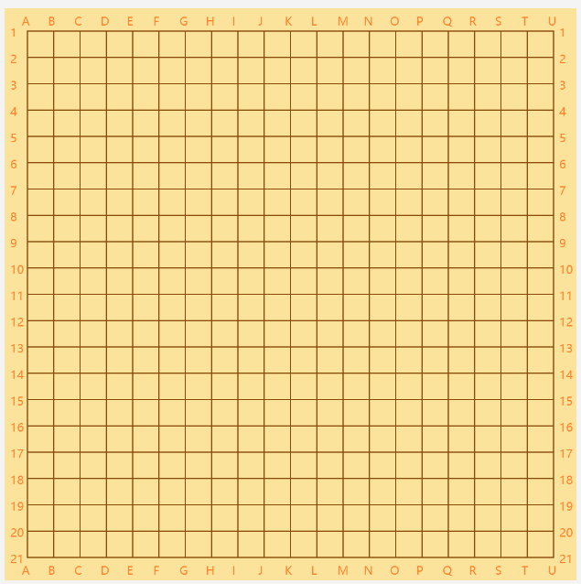
图1.1 棋盘

棋盘的绘制
利用RGB表，找到我们所需的棋盘底色，划线色和棋盘边缘标注的颜色，将其保存起来以备后用。利用Graphicstext()画笔类填充底色之后，设置boardPading，即棋盘两端预留的空白位置，再获取Canvas窗口的高度和宽度，减去board Padding之后，除以20，即为棋盘方格的长度和宽度。利用strokeLine()方法画出21条横线和竖线，完成棋盘方格的绘制。
为了能够精确的描述棋子的落子位置，我们在棋盘的周围标注了相应的数字和字母，绘制的方法和上面的大同小异，需要注意的只是要计算好标注的位置。总体来说，绘制还是比较简单的。

棋子的设置以及绘制
棋子的绘制比较简单，将其的直径设置为格子宽度*0.8，利用fillOval方法就可以绘出。重点是如何将棋子准确的绘制到交叉点，而不是随意的出现在某些位置。
要实现这个功能，我们仍然需要通过计算来实现。在鼠标点击到Canvas内，即棋盘内的时候，我们获取到了鼠标当前的位置，减去boardPadding之后，加上一半的格子长度，再除以格子长度取整，就可以得到一个在(0,0)和(21,21)之间的坐标。通过如上的计算，我们就实现了在鼠标点击最近的交叉点落子的效果。

图1.2 棋子

棋盘信息的保存
上面讲了如何绘制棋盘和棋子，但是光有界面是没有办法工作的，我们需要建立一个内在的结构去保存对局的信息，并以此为依据判断胜负。本程序中的解决办法是，设置一个chess的枚举结构，内含black和white两种元素，以此结构建立一个21*21的二维数组，用来保存棋盘上的棋子信息。
在获取到鼠标点击的位置后，程序会将该数组中相应坐标的位置标注为黑棋或白棋。
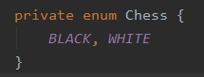
图1.3 棋子信息

图1.4 棋盘信息

胜负判定
五子棋最核心的部分就是胜负的判定，检查是否胜负，就是要检查四个方向某种棋子的数量是否达到了标准。由于每次落子都是随机的，并且不是每一步都是连续的，很有可能是在中间落子后才会有连子，这就导致沿着一个方向计算棋子数目的方式会出现不准确的情况。为了解决这个问题，本程序中将四个方向分为了八个方向，即左上、上、右上、右、右下、下、左下、左，在每次落子之后，程序会沿着这八个方向分别统计当前棋子的数量。统计完成之后，沿着左上到右下、从左到右、从右上到坐下、从上到下这四个方向分别总计数量，只要某个方向的棋子数量达到五个，就可以认定为胜利。

联机对弈
五子棋最重要的功能就是对弈，本程序使用了比较基本的联网方式，在界面上也设置了相关的联机互动功能，如下图所示：
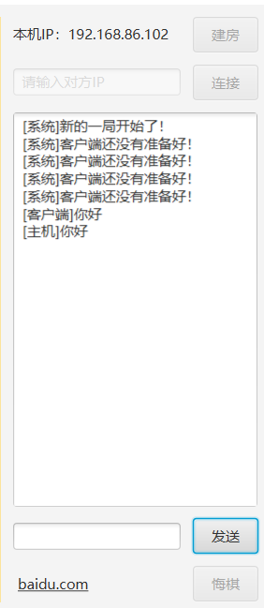
图3.1 部分界面

联机方式
本程序采取了最简单的联网方式，即主机开放一个端口，等待客户机的连接，客户机只要以相同的方式利用IP地址进行连接，主机就会捕获到这个操作，进而在主机和客户机之间建立连接，这样局域网内的两台机器就建立了连接。
- 服务器端创建ServerSocket，循环调用accept()等待客户端连接。
- 客户端创建一个socket并请求和服务器端连接。
- 服务器端接受客户端请求，创建socket与该客户建立专线连接。
- 建立连接的两个socket在一个单独的线程上对话。
- 服务器端继续等待新的连接。

信息封装
由于是联机程序，所以客户端上的操作必须让对方知晓，否则将会出现信息不同步的问题，导致程序无法运行。但是我们需要处理的信息是多方面的，比如落子信息，悔棋信息，是否联机成功的信息，而这些信息是十分复杂的，所以我们需要对操作进行合理的封装，以一种统一的方式发送出去并进行处理。
根据需要处理到的相关操作，我做了如下的信息格式封装：
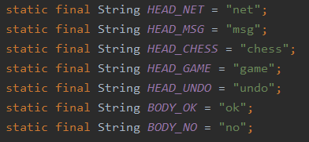
图3.2 信息封装

在进行有关的操作之后，会根据操作进行字符串的封装，以“：”为分割的格式，利用buildMessage()方法转化成标准的字符串形式，再发送给对方。比如同意悔棋，字符串就会被封装成为“HEAD_UNDO:BODY_OK”的形式，对方在收到这样的信息之后，就会根据“：”前后的信息判断出对方进行了什么样的操作，进而做出响应。具体的响应方式会在附录中给出。
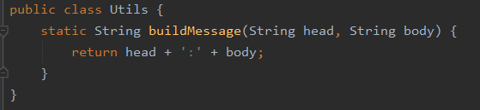
图3.3 字符串处理

3.3 信息传输方式
由于本程序是基于JavaFX开发的多线程程序，而 代表应用程序用户界面的JavaFX场景图不是线程安全的，并且只能通过已知的JavaFX 应用程序的UI线程来访问和修改。在JavaFX应用程序线程实现一个长时任务不可避免地导至UI不响应（假死）。最好的做法是将这些长时任务放在后台的一个或多个线程中执行，而让JavaFX应用程序线程处理用户事件。
如果通过创建一个Runnable对象和新线程（Java的同步机制）的方式实现一个后台任务，而在某些情况下又必须和JavaFX应用程序线程就线程的执行结果或执行进度进行通讯，将很容易导致错误。相反，如果使用java.concurrent包中提供的JavaFX API，则能处理好与UI进行交互的多线程代码，并且保证这种交互只发生在正确的线程里面。
该包中提供了Task、Service两个基础类，利用Service执行多个线程的Task任务。在本程序中，重写了Task类中的Call()方法，用来接收两个客户端之间发送的字符串，再利用service类，利用处理信息的方法，完成多线程的信息处理。

其他
界面上的按钮事件等都是能根据JavaFX相关的标准写出来的，相当于绑定事件，较为简单。还有本程序中使用的多线程、网络流等知识，因为是Java的基础，所以就不再进行赘述了。

结 论
总的来说，本程序还是实现了其核心的功能，还算是不错的。其实我本不应该写这么简单的一个程序的。在我一开始的设想中，我希望能够写出一个基于SSM框架的对战大厅的五子棋，既可以复习到以前学到的相关知识，也能够积累一些算是项目经验的东西。但是出于意外，因为过于相信我的动手能力，导致我的电脑不幸阵亡，在返厂修理的过程中，由于快递的失误，导致我的电脑不翼而飞。在经过一系列交涉之后，我三月底才买到了新的电脑，这个时候时间就非常紧张了，既要完成学校里的相关任务，还要参考以前的项目复习Java相关的知识。出于这些原因，我只能做到这些核心的功能了。
虽然事与愿违，但是我还是完成了任务，希望我能够在之后的学习中学到更多的东西，弥补这两个月落下的东西。

附录 格式化字符串的处理
public void onMessage(String message) {
System.out.println(message);
String[] msgArray = message.split(":");
switch (msgArray[0]) {
case HEAD_NET:
if (msgArray[1].equals(BODY_OK)) {
taContent.appendText("[系统]已连接到主机！\n");
tfMessage.setDisable(false);
btnSend.setDisable(false);
tfIP.setDisable(true);
btnStart.setDisable(true);
btnConnect.setDisable(true);
taContent.appendText("[系统]客户端执白棋，请等待主机先走\n");
}
break;
case HEAD_MSG:
StringBuilder msgContent = new StringBuilder();
for (int i = 1; i < msgArray.length; i++) {
msgContent.append(msgArray[i]);
if (i + 1 < msgArray.length) {
msgContent.append(':');
}
}
if (netType == NetType.SERVER) {
taContent.appendText("[客户端]" + msgContent.toString() + "\n");
} else if (netType == NetType.CLIENT) {
taContent.appendText("[主机]" + msgContent.toString() + "\n");
}
break;
case HEAD_CHESS:
btnUndo.setDisable(true);
int x = Integer.parseInt(msgArray[1]);
int y = Integer.parseInt(msgArray[2]);
Position p = new Position(x, y);
lastPostion = p;
if (netType == NetType.SERVER) {
taContent.appendText("[客户端]走子：" + markX[x] + "," + markY[y] + "\n");
drawChess(Chess.WHITE, p);
game[p.x][p.y] = Chess.WHITE;
currentChess = Chess.BLACK;
checkWinner(p.x, p.y);
} else if (netType == NetType.CLIENT) {
taContent.appendText("[主机]走子：" + markX[x] + "," + markY[y] + "\n");
drawChess(Chess.BLACK, p);
game[p.x][p.y] = Chess.BLACK;
currentChess = Chess.WHITE;
checkWinner(p.x, p.y);
}
break;
case HEAD_GAME:
isOtherOK = true;
break;
case HEAD_UNDO:
if (msgArray[1].equals(BODY_OK)) {
if(netType==NetType.SERVER) {
taContent.appendText("[客户端]同意悔棋！\n");
currentChess = Chess.BLACK;
}else if(netType==NetType.CLIENT){
taContent.appendText("[主机]同意悔棋！\n");
currentChess = Chess.WHITE;
}
removeChess();
} else if (msgArray[1].equals(BODY_NO)) {
if(netType==NetType.SERVER) {
taContent.appendText("[客户端]拒绝悔棋！\n");
}else if(netType==NetType.CLIENT){
taContent.appendText("[主机]拒绝悔棋！\n");
}
} else {
taContent.appendText(msgArray[1] + "请求悔棋\n");
Alert alert = new Alert(Alert.AlertType.CONFIRMATION, "对方请求悔棋，请选择！", ButtonType.NO, ButtonType.OK);
alert.setOnCloseRequest(event -> {
if (alert.getResult().getButtonData() == ButtonBar.ButtonData.OK_DONE) {
String msg = buildMessage(HEAD_UNDO, BODY_OK);
if (netType == NetType.SERVER) {
server.sendMessage(msg);
taContent.appendText("[主机]同意悔棋！\n");
currentChess = Chess.WHITE;
} else if (netType == NetType.CLIENT) {
client.sendMessage(msg);
taContent.appendText("[客户端]同意悔棋！\n");
currentChess = Chess.BLACK;
}
removeChess();
} else {
String msg = buildMessage(HEAD_UNDO, BODY_NO);
if (netType == NetType.SERVER) {
server.sendMessage(msg);
taContent.appendText("[主机]拒绝悔棋！\n");
} else if (netType == NetType.CLIENT) {
client.sendMessage(msg);
taContent.appendText("[客户端]拒绝悔棋！\n");
}
}
});
alert.show();
}
break;
}
}

致 谢
感谢学习过程中各位学长的指导，也非常感谢科中的同学们给了我很多帮助，让我学到了很多的东西。也感谢科中这个平台给我提供了很多的机会，让我能够接触到很新颖的一些东西。希望我能够在你们的帮助下做到更好。
非常感谢大家。

